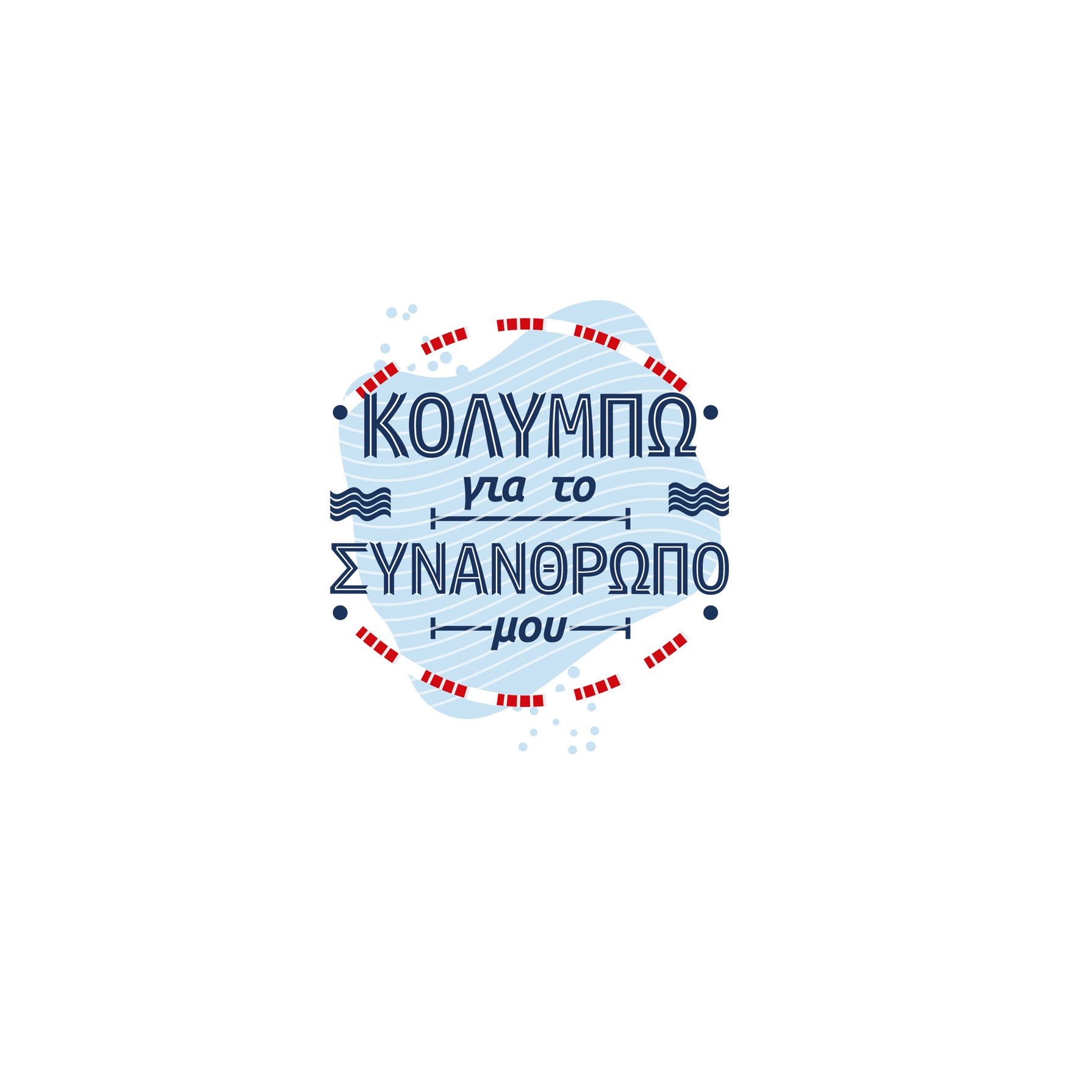

Προκήρυξη Αγώνων 2023

Στα πλαίσια των Αθλητικών και Κοινωνικών του δραστηριοτήτων, το ¨Κολυμβητήριο Ιακώβου” σε συνεργασία με τον Σύνδεσμο Ρευματοπαθών Κύπρου, διεξάγει και φέτος τους αγώνες κολύμβησης “Κολυμπώ για το Συνάνθρωπο μου”. Η εκδήλωση διεξάγεται εις μνήμη του Πανίκου Ιακώβου, για την οικονομική στήριξη του Αντιρευματικού Συνδέσμου Κύπρου”.

Η εκδήλωση “Κολυμπώ για το Συνάνθρωπο μου” έχει σαν σκοπό να προωθήσει την αγάπη προς την κολύμβηση και την προσφορά στο Συνάνθρωπο μέσα στα πλαίσια ευγενούς άμιλλας και του “Ευ Αγωνίζεσθαι”.

Θα υπάρξουν δύο διαφορετικά αγωνίσματα.

- Ατομικό αγώνισμα των 1000μ Ελεύθερο.
- Κατηγορίες: Οι ισχύουσες κατηγορίες της Κυπριακή Ομοσπονδία Κολύμβησης
- Προαγωνιστική: 2011 -
- Παμπαίδες / Παγκορασίδες: 2009 - 2010
- Παίδες/Κορασίδες: 2007 - 2008
- Νέοι / Νεάνιδες: 2005 - 2006
- Ανδρες/ Γυναίκες: - 2004
- Ομαδικό αγώνισμα των 1000μ (5 Χ 200μ) Ελεύθερο.
- Κατηγορίες:
- Άνδρες
- Γυναίκες
- Μικτή (Άνδρες & Γυναίκες)
- Θα υπάρξει ειδικό αγώνισμα 100μ για μικρές ηλικίες και άτομα με Ειδικές Ανάγκες

Θα δοθούν έπαθλα στους 3 πρώτους νικητές σε κάθε αγώνισμα της κάθε κατηγορία και έπαθλο συμμετοχής σε όλους τους υπόλοιπους συμμετέχοντες.

ΟΛΑ τα έσοδα από το δικαίωμα συμμετοχής των αθλητών θα δοθούν για ενίσχυση του ταμείου του Αντιρευματικού Συνδέσμου Κύπρου.

Η εκδήλωση θα διεξαχθεί στο Ολυμπιακό Κολυμβητήριο Λεμεσού στις 7 Μαίου 2023 στις 10:00πμ

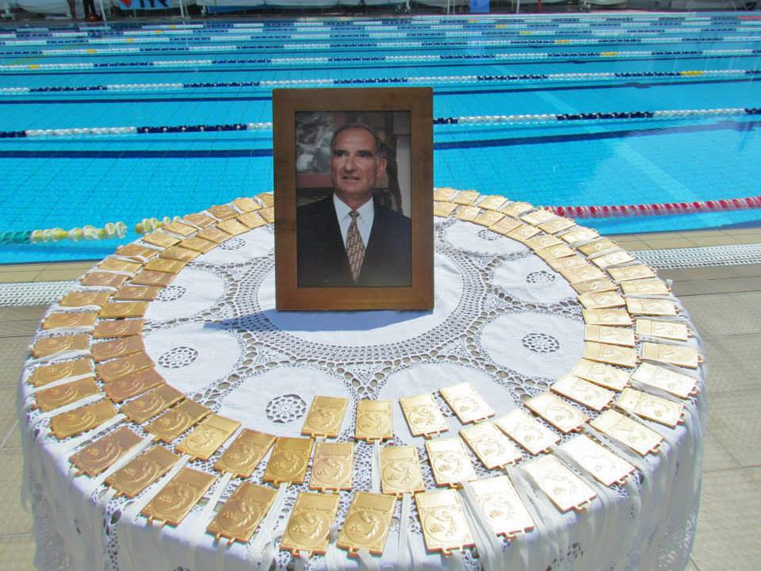

ΠΑΝΙΚΟΣ ΙΑΚΩΒΟΥ

Ο Πανίκος Ιακώβου υπήρξε κολυμβητής και προπονητής στον ΝΟΑ κατά τις δεκαετίες ’60 , ’70. Το 1967 ανακηρύσσεται από την Ε.Α.Σ.Κ ως Καλύτερος Κολυμβητής της δεκαετίας. Αρκετοί κολυμβητές του διακρίθηκαν σε εθνικούς αλλά και πανελλήνιους αγώνες κολύμβησης. Ήταν από τους πρωτεργάτες της ανάπτυξης των αγωνιστικών τμημάτων Κολύμβησης του Ναυτικού Όμιλου Αμμοχώστου.

Μετά την Τουρκική εισβολή το 1974, εγκαθίσταται στην Λεμεσό όπου συνεχίζει την ενασχόληση του με την κολύμβηση προσφέροντας μαθήματα εκμάθησης κολύμβησης. Το 1991 ιδρύει το “Κολυμβητήριο Ιακώβου” και συνεχίζει μαζί με τα παιδιά του, τέως κολυμβητές και νυν γυμναστές, να προσφέρουν στην Κυπριακή Κολύμβηση αναδεικνύοντας και προωθώντας την κολύμβηση τόσο στον μαζικό αθλητισμό αλλά και ανάδειξη ταλέντων στον Πρωταθλητισμό.

Πέραν της κολυμβητικής του προσφοράς, διετέλεσε ποδοσφαιριστής της Ανόρθωσης, Παναθηναϊκού, Εθνικής Ομάδας Κύπρου και Ελλάδος (U-19, U-21), προπονητής ποδοσφαίρου στην Ανόρθωση, ΑΣΙΛ, Απόλλων, ΕΠΑ και Εθνικές Ομάδες Ποδοσφαίρου Νέων, Ελπίδων και Ανδρών.

Ως ποδοσφαιριστής και προπονητής ποδοσφαίρου, έχει κατακτήσει αρκετούς τίτλους αλλά και ιδιαίτερες διακρίσεις. Διετέλεσε διευθυντής Σχολής Προπονητών της ΕΠΟ (Ελλάδα) και ΚΟΠ (Κύπρο)και για την προσφορά του στο ποδόσφαιρο έχει τιμηθεί επίσης από την UEFA.

Έχει εργαστεί ως καθηγητής Φυσικής Αγωγής από το 1962 - 1996 και αφυπηρέτησε από την θέση του Βοηθού Διευθυντή Μέσης Εκπαίδευσης.

